Výpočet TO se započítáním ztrát

Procvičení metodiky výpočtu účinnosti tepelných oběhů (TO), realizovaných pracovní látkou TO, v 1f. a 2.f prostředí se započítáváním ztrát.

Příklad:
Porovnejte účinnost ideální transformace tepla na elektřinu prostřednictví RC oběhu s reálným oběhem ve kterém vznikají ztráty při transformaci. Dále stanovte míru dokonalosti ideálního a reálného RC oběhu a potřebné hmotnostní průtoky pracovních látek potřebných pro zajištění elektrického výkonu jestliže přívod tepla do TO je prováděn prostřednictvím hnědého uhlí o energetickém obsahu 12 000 kJ/kg a odvod tepla prostřednictvím vody na tepelném rozdílu Δt = 10 °C.

Základní parametry elektrárenského bloku:
Požadovaný elektrický výkon na výstupu P_{E}=55 MW.
Stavové veličiny pracovní látky na vstupu do TM (admisní) jsou: p_{a}=10 MPa, t_{a}= 510 ºC
Teplota na výstupu z TM (emisní) t_{e}= 35ºC.

Ztráty v procesu transformace:
Ztráty tepelného spádu v TM – 15 %.
Mechanické ztráty TM – 2 %.
Ztráty generátoru 1 %
Ztráty v přívodních parovodech do TM 3 %
Ztráty tepelného zdroje 2%.
Elektrická vlastní spotřeba bloku 8 %.

Metodika výpočtu:

- Výpočet ideální tepelné účinnosti = účinnost celé tepelné elektrárny:
Q_{P}
P_{E}
GEN
TM
TZ

Q_{O}

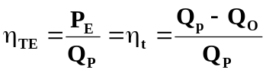
- Výpočet skutečné účinnosti = ideální tepelná účinnost zmenšená o ztráty v systému:
Q_{P}
P_{E}
GEN
TM
TZ

Q_{O}
P_{E,sp}
P_{Z,GEN}
Q_{Z,TM}
Q_{Z,TZ}
Q_{Z,PA}

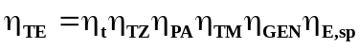

- Stanovení hodnot pro výpočet účinností.

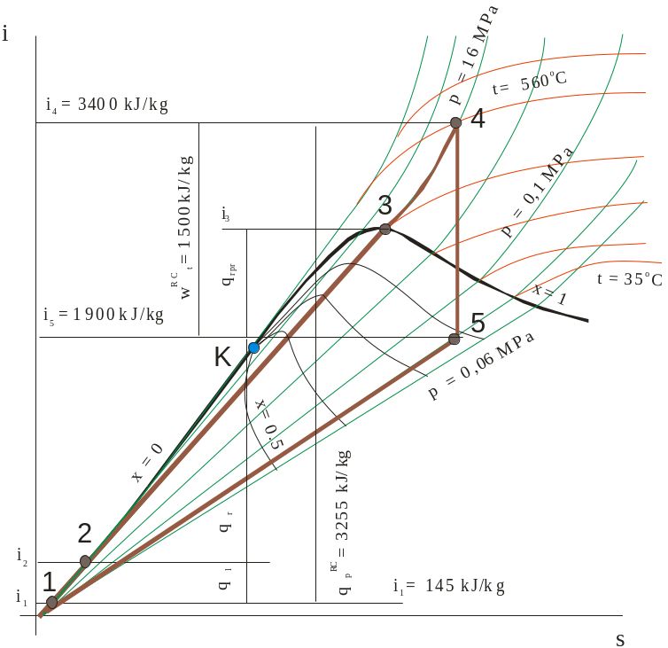
ztráty

- Výpočet náhradního (ekvivalentního) Carnotova oběhu

